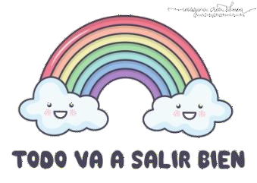**SEMANA DEL 1 AL 5 DE NOVIEMBRE DEL 2021**

PLAN DE TRABAJO

ESCUELA PRIMARIA:

QUINTO GRADO MAESTRO/A:

|  |  |  |  |  |
| --- | --- | --- | --- | --- |
|  | ASIGNATURA | APRENDIZAJE ESPERADO | ACTIVIDADES | INDICACIONES DEL  MAESTRO SEGÚN LA NUEVA MODALIDAD |
| LUNES | Matemáticas | Anticipación del número de cifras del cociente de una división con números naturales | 89a15a39a67e186d569934479329739f.jpg |  |

|  |  |  |  |  |
| --- | --- | --- | --- | --- |
|  | ASIGNATURA | APRENDIZAJE ESPERADO | ACTIVIDADES | INDICACIONES DEL MAESTRO  SEGÚN LA NUEVA MODALIDAD |
| MARTES | Matemáticas | Conocimiento y uso de las relaciones entre los elementos de la división de números naturales | Suspensión de labores Día de muertos. |  |

|  |  |  |  |  |
| --- | --- | --- | --- | --- |
|  | ASIGNATURA | APRENDIZAJE ESPERADO | ACTIVIDADES | INDICACIONES DEL MAESTRO  SEGÚN LA NUEVA MODALIDAD |
| MIÉRCOLES | Geografía | Reconoce la distribución de los climas en los continentes. | Copiar en el cuaderno los recuadros sobre factores que modifican el clima, los cuales se encuentran ubicados en la página 59 del libro de texto y responder las siguientes preguntas:  ¿Conoces algún otro factor que afecte el clima?  ¿Cuál de los factores copiados en tu cuaderno se apega más al lugar en dónde vives?  ¿Cómo es el clima en su comunidad durante el invierno?  ¿Cómo es el clima en su comunidad durante el verano? |  |
| Matemáticas | Conocimiento y uso de unidades estándar de  capacidad y peso: el litro, el mililitro, el gramo, el kilogramo y tonelada. | Responder el siguiente problema en el cuaderno:  Pedro tiene un establo con 40 vacas lecheras, diariamente las ordeña obteniendo como resultado 487 litros de leche diarios.  ¿Cuántos mililitros de leche obtiene diariamente?  ¿Cuántos mililitros de leche le faltan para producir 500 litros de leche diarios?  Resolver los ejercicios del anexo #2 que se encuentra al final de este documento.  https://s2.studylib.es/store/data/007702751_1-cdcb5b9d338c69255779b51390a37b20.png |
| Formación Cívica y ética. | Ejerce su derecho a ser protegido contracualquier forma de maltrato, abuso o explotación de tipo sexual, laboral o  acoso presencial o en las redes sociales | El Fondo de las Naciones Unidas para la Infancia (UNICEF) es la agencia de las Organización de las Naciones Unidas (ONU) enfocada en promover los derechos y el bienestar de todos los niños, niñas y adolescentes en México y en el mundo.  Elaborar un cartel en el cuaderno , donde se exprese la importancia de ejercer los derechos, así mismo las instituciones a las cuales se puede acudir en caso de ser víctima de maltrato, abuso, explotación laboral o acoso presencial o en redes sociales. |

|  |  |  |  |  |
| --- | --- | --- | --- | --- |
|  | Lengua materna | Utiliza la información relevante de los textos que lee en la producción de los propios. | Analizar la siguiente información, posteriormente seleccionar lo que se considere más relevante para crear una versión propia del texto, donde se tomen en cuenta los aspectos seleccionados.  La enfermedad por coronavirus (COVID‑19) es una enfermedad infecciosa provocada por el virus SARS-CoV-2.  La mayoría de las personas que padecen COVID‑19 sufren síntomas de intensidad leve a moderada y se recuperan sin necesidad de tratamientos especiales. Sin embargo, algunas personas desarrollan casos graves y necesitan atención médica.  CÓMO SE PROPAGA  El virus puede propagarse desde la boca o la nariz de una persona infectada en forma de pequeñas partículas líquidas que expulsa cuando tose, estornuda, habla, canta o respira. Estas partículas pueden ser desde pequeños aerosoles hasta gotitas respiratorias más grandes.  Puedes contagiarte de COVID‑19 si respiras cerca de una persona infectada o si tocas una superficie contaminada y, seguidamente, te tocas los ojos, la nariz o la boca. El virus se propaga más fácilmente en espacios interiores o en  aglomeraciones de personas. |  |
| Cívica y Ética en dialogo | Ejerce su derecho a ser protegido contra cualquier forma de maltrato, abuso o explotación de tipo sexual,  laboral o acoso presencial o en las redes sociales | Analizar la situación de la imagen que se encuentra en el anexo #3 de este documento, posteriormente resolver los siguientes cuestionamientos en el cuaderno:  ¿Qué derechos ejerces en tu vida diaria?  ¿Qué derechos crees que deberían fortalecerse?  ¿Quiénes protegen tus derechos? |

|  |  |  |  |  |
| --- | --- | --- | --- | --- |
|  | ASIGNATURA | APRENDIZAJE ESPERADO | ACTIVIDADES | INDICACIONES DEL MAESTRO  SEGÚN LA NUEVA MODALIDAD |
| JUEVES | Matemáticas | Conocimiento y uso de unidad es estándar de capacidad y peso: el litro, el mililitro, el gramo, el kilogramo y tonelada | Anotar los siguientes conceptos en el cuaderno:  **El litro** es la unidad patrón de las medidas de capacidad, su símbolo es l (una L minúscula) y se usa para calcular cualquier cantidad de líquido que hay en un recipiente. El l (litro) al igual que el m (metro) tiene medidas más grandes y más pequeñas que él.  **Mililitro**: medida de volumen, de símbolo ml, que es igual a la milésima parte de un litro.  **Gramo**: Medida de masa, de símbolo g, que es igual a la milésima parte de un kilogramo.  **Kilogramo:** El kilogramo es una unidad de medición que sirve como una referencia constante para los instrumentos de medición universal. El kilogramo, cuyo símbolo es kg.  **Tonelada:** Unidad de masa del Sistema Internacional, de símbolo t, que es igual a 1 000 kilogramos.  Resolver el desafío matemático #12 “Litros y mililitros” el cual se encuentra  ubicado en las páginas 29, 30 y 31del libro de texto de desafíos matemáticos.  Analizar las respuestas a manera de plenaria. |  |
| Historia | 4 de 4 programas Reconoce las causas y consecuencias de la separación de  Texas y de la guerra con Estados  Unidos. | Analizar los temas “un vecino en expansión” y “La guerra con Estados Unidos” los cuales se encuentran en las páginas 28, 29 y 30 del libro de texto de Historia. posteriormente realizar el siguiente esquema en el cuaderno: |
| Lengua Materna | Utiliza la información relevante de los textos  que lee en la producción de los propios.  Emplea referencias bibliográficas para ubicar fuentes de consulta | Investigar en un periódico, libro o en internet una nota de su preferencia posteriormente con esa información, elaborar un artículo de interés (texto informativo) donde se exprese cuales son las principales características del tema que se eligió, se puede apoyar de otras lecturas que hablen sobre el mismo tema, pero no olvidar agregar la referencia bibliográfica (APELLIDO, NOMBRE DEL AUTOR Y FECHA DE ELABORACION) de donde se tomó esa información.  Componentes de una Referencia – Normas APA |

|  |  |  |  |
| --- | --- | --- | --- |
| ¿Cuándo y  dónde ocurrió? | ¿Cuáles fueron  sus causas? | ¿Cómo sucedió? | ¿Quiénes  participaron? |
|  |  |  |  |

|  |  |  |  |  |  |
| --- | --- | --- | --- | --- | --- |
|  | Artes | Ensaya la pieza teatral seleccionada para mejorar su ejecución. | | Anota el nombre donde corresponda el elemento de la obra de teatro:  Ejercicio de Elementos de una obra de teatro | Actividades para primaria,  Actividades de teatro, Lecturas comprensivas para primaria |  |
|  | |  | | |
|  | ASIGNATURA | APRENDIZAJE ESPERADO | | ACTIVIDADES | INDICACIONES DEL MAESTRO SEGÚN LA NUEVA  MODALIDAD |
| VIERNES | Lengua | Elabora guiones | | Anotar en el cuaderno el siguiente concepto: |  |
| materna | radiofónicos para  difundir conocimientos | | **El guion radiofónico** es la herramienta que permite planificar un programa  radiofónico, a la vez que permite tener un registro de todo el material sonoro |
|  | de forma autónoma o | | que será necesario para la realización de dicho programa. |
|  | colaborativa. | | Investigar los acontecimientos más relevantes que se den o dieron en la |
|  |  | | comunidad en donde habitas, posteriormente anotar los principales en el |
|  |  | | cuaderno. |
| Matemáticas | Conocimiento y uso  de unidades estándar | | Resolver el desafío matemático #13 “Mayoreo y menudeo” el cual se  encuentra ubicado en las paginas 32 y33 del libro de texto de desafíos |
|  | de | | matemáticos. |
|  | capacidad y peso: el  litro, el mililitro, el | | Analizar las respuestas a manera de plenaria. |
|  | gramo, el kilogramo | |  |
|  | y tonelada. | |  |

|  |  |  |  |  |
| --- | --- | --- | --- | --- |
|  | Educacion socioemocional | Dialoga con sus compañeros para tomar decisiones conjuntas y resolver problemas que les afectan. | Escribir en el cuaderno tres problemas que se puedan resolver con las siguientes acciones que se encuentran en la ruleta:  1.-  2.-  3.-  0344cc719fcc8bf033d7daf19cea4fed.jpg |  |
| Vida saludable | Propone alternativas de actividades físicas que puede practicar dentro y fuera de la escuela para fomentar  su bienestar. | Escribir en el cuaderno cinco juegos o ejercicios físicos que se puedan implementar dentro y fuera de la escuela para mantener una óptima salud. Ejemplo:  1. Juego de policías y ladrones. |

Anexo #1 Geografía “Climas en el mundo”

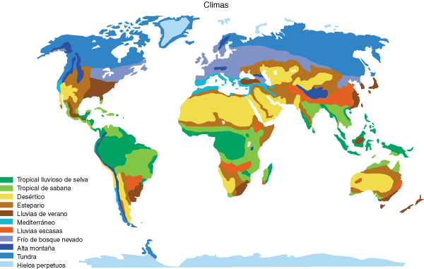

Anexo #2

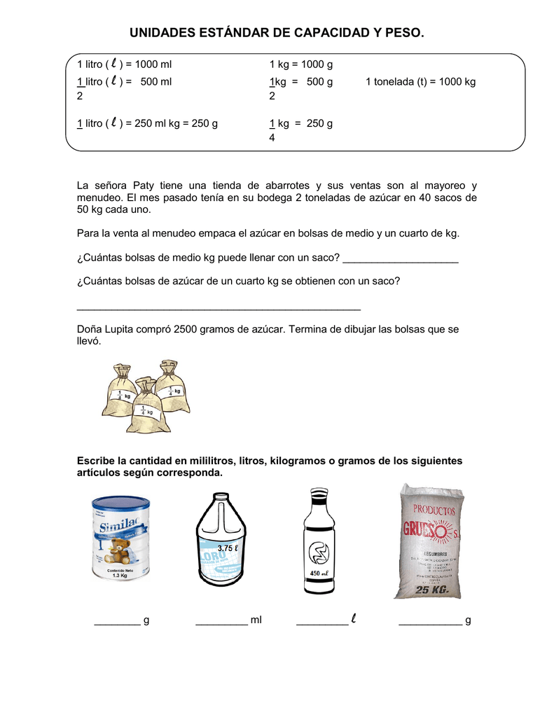

Anexo #3

